

GAZİ ÜNİVERSİTESİ
FEN BİLİMLERİ ENSTİTÜSÜ MÜDÜRLÜĞÜ’NDEN

Lisansüstü Programlarımıza 2016–2017 Eğitim-Öğretim Yılı Bahar Yarıyılında öğrenci alınacaktır. Başvuru ile ilgili detay bilgiler aşağıda verilmiştir.
ÖNEMLİ TARİHLER
İnternetten üzerinden başvuru yapılması | 28 Aralık 2016-13 Ocak 2017
Ön kayıt: Belge teslimi, kontrol işlemleri ve belge onayı (tüm adaylar tarafından ilgili enstitüye teslim) | 16-19 Ocak 2017  (mesai saatleri içinde)
Lisansüstü programlarda sınava girmeye hak kazanan adayların ilanı (tezsiz programlar hariç) | 20-21 Ocak 2017
Lisansüstü programlara giriş sınavları (tezsiz programlar hariç) | 25-26-27 Ocak 2017
Kesin kayıt hakkı kazanan aday listelerinin ilanı | 3 Şubat 2017
Kesin kayıt tarihleri | 6-7 Şubat 2017
Yedek kontenjan ilanı ve kaydı | 8-9 Şubat 2017
Ders kayıtları | 9-10 Şubat 2017
Derslerin başlanması | 13 Şubat 2017
Danışman onayları, ders ekleme-bırakma | 16-17 Şubat 2017

GENEL ŞARTLAR

- Adayların yüksek lisans ve bütünleşik doktora programlarına başvurabilmeleri için dört yıllık lisans diploması, doktora programlarına başvurabilmeleri için tezli yüksek lisans diplomasına sahip olmaları gerekir. Doktora sınavına müracaat edecek adayların mezuniyet puanları en az 2.50/ 4.00 olmalıdır.
- Lisans ve/veya yüksek lisans öğrenimini yurt dışında tamamlayan adayların Yüksek Öğretim Kurulunca verilmiş denklik/okul tanıma belgesine sahip olmaları gerekir.
- Adaylar başvurdukları yüksek lisans (tezli ve tezsiz) programlarının puan türünde ALES’ten en az 55,00 ve üzeri, doktora programlarında ALES’ten en az 60,00 ve üzeri puan almış olmaları veya Yükseköğretim Kurulunca Denkliği verilmiş sınavların birisinden eş değer puan almaları gerekir. (2014 yılı bahar dönemi ve daha sonraki yılların ALES puanları geçerlidir) Müracaat edilen anabilim dalının özel başvuru şartları için tıklayınız.
- Doktora/ sanatta yeterlik programlarına başvuru için KPDS/ÜDS/YDS veya Yüksek Öğretim Kurulunca bu sınavlara eş değerliliği verilmiş yabancı dil sınavlarından 55 ve üzerinde bir puana sahip olmak şartı aranır. KPDS, ÜDS, YDS ile eYDS sınav sonuçlarının geçerlilik süresi, sınav tarihinden itibaren 5 (beş) yıldır. Ayrıca, ilgili anabilim dalları akademik kurullarınca belirlenen yabancı dil belgesine sahip olma şartı ve/veya bu sınavlara ait taban puanlar enstitü web sayfasında duyurulmaktadır. Müracaat edilen anabilim dalının özel başvuru şartları için tıklayınız.
- Lisansüstü programlara öğrenci kabulü ve giriş başarı puanlarının hesaplanmasında tüm adaylar için YÖK Not Dönüşüm Tablosu kullanılacaktır. EK 1: YÖK Not Dönüşüm Tablosu için tıklayınız.
- Lisansüstü programlara başvurular internet üzerinden yapılacak olup belge kontrolü aşamasında adaylar enstitüye belgelerini şahsen teslim edeceklerdir. Mektup veya e-posta yolu ile yapılacak başvurular işleme alınmayacaktır.
- Kendi imkânları ile lisansüstü öğrenim görmek isteyen yabancı uyruklu adaylar ilanda belirtilen şartları yerine getirmek kaydıyla ve Üniversite Senatosu tarafından belirlenen usullere göre lisansüstü programlara kabul edilir.
- Adaylar Gazi Üniversitesi bünyesindeki lisansüstü programlardan en fazla ikisine başvurabilir. Başvurulan programların giriş mülakat sınav saatlerinin çakışması durumunda Enstitünün sorumluluğu yoktur.
- Tezsiz yüksek lisans programları hariç, adaylar her iki programı kazansalar bile aynı anda birden fazla lisansüstü programa kayıt yaptıramaz ve devam edemez.

BAŞVURULARDA DİKKAT EDİLECEK HUSUSLAR

- Adaylar, ön kayıt işlemlerini http://ogrenci.gazi.edu.tr adresindeki Enstitü Ön Kayıt Bilgi Sistemi bağlantısından şifre alarak ve sisteme erişip gerekli alanları doldurarak, internet üzerinden yaparlar. Ön kayıt işlemleri tamamlandıktan sonra, adayların bilgileri tam ve doğru girdiklerine dair onay vermeleri gerekmektedir. Onaydan sonra program değişikliği ya da herhangi başka bir düzeltme yapılmayacağından, bilgilerin doğruluğundan emin olduktan sonra onay verilmelidir. Aday tarafından onay verilmeyen başvurular geçersiz sayılır.
- 13 Ocak 2017 tarihinden sonraki tarihlerde mezun olacak adayların, lisansüstü programlara başvuruları kesinlikle kabul edilmeyecektir.
- Lisansüstü programlara başvuru yapan adaylar belge teslimi, kontrol işlemleri ve başvuru onayı için bizzat kendisi enstitüye geleceklerdir. Belgelerini enstitüye ibraz etmeyen ve doğruluğunu onaylatmayan adayların ön kayıtları yapılmaz, başvuruları geçersiz sayılır.
- Ön kayıt işlemleri için sisteme biyometrik özellikli (5x6 cm boyutlarında beyaz arka fonlu) vesikalık fotoğrafın yüklenmesi zorunludur.
- Sistemde eğitim bilgileri girilirken mezun olunan okul ya da bölüm isminin sistemde olmaması halinde ilgili enstitü ile irtibata geçerek bölümünüzün eklenmesini sağlayınız.
- Yabancı dil puanı girişi sırasında sadece ÜDS/KPDS/YDS ya da Yükseköğretim Kurulunca bu sınavlara eş değerliliği verilmiş yabancı dil sınavlarından birinden alınan puan geçerlidir. Bu dillere ait dönüşümler, Yabancı Dil Sınavları Eşdeğerlikleri dönüşüm tablosuna göre yapılır. İlgili duyuru ve tablo için tıklayınız.
- ALES ya da bu sınavlara eş değerliği verilmiş GMAT, GRE sınavlarından alınan puan geçerlidir. EK 3: İlgili tablo için tıklayınız.
- Yabancı uyruklu adaylar öğrenci olma hakkı kazandıklarında normal öğretim (tezli yüksek lisans ve doktora programları) için Bakanlar Kurulunca ve Üniversite Yönetim Kurulunca 2016-2017 eğitim-öğretim yılı için belirlenen katkı payı ve öğrenim ücretlerini öderler.
- Yabancı uyruklu adayların beyan ettikleri belgeleri Büyükelçiliklerine yazışma yapılarak doğrulukları teyit ettirilecektir. Belgelerinin doğrulukları teyit edilmeyen adayların kazanmış olsalar bile kayıtları geçersiz sayılacaktır.
- Eksik belge ve yanlış beyan sorumluluğu adaya aittir. Bu durumda kayıt alınmış olsa bile adayın kaydı iptal edilecektir.

ÖZEL ŞARTLAR

Fizik, Kimya, Biyoloji ve Matematik Anabilim Dalları’na başvuran adaylar, öğrencilik hakkı kazandıkları takdirde;
- 1- Fen Fakültesi’ni seçmeleri durumunda, danışmanları Fen Fakültesi öğretim elemanlarından atanacaktır.
- 2- Polatlı Fen Edebiyat Fakültesi’ni seçmeleri durumunda, danışmanları Polatlı Fen Edebiyat Fakültesi öğretim elemanlarından atanacaktır.
- 3- Gazi Eğitim Fakültesi’ni seçmeleri durumunda, danışmanları Gazi Eğitim Fakültesi öğretim elemanlarından atanacaktır.

DEĞERLENDİRME

- Tezli yüksek lisans ve doktora programlarına başvuran adaylardan mülakat sınavına alınacak adayların sayısı, ilan edilen kontenjanın üç katı ile sınırlıdır.
- Yüksek lisans/bütünleşik doktora ve doktora programları için ön değerlendirme ve giriş başarı puanının hesaplanmasında Gazi Üniversitesi Lisansüstü Eğitim-Öğretim ve Sınav Yönetmeliği uygulanır. Elde edilen puanlar en yüksekten başlayarak sıralanır ve ilan edilmiş kontenjan kadar kayıt alınır. Yabancı uyruklu adayların değerlendirmesi ve sıralaması kendi içlerinde yapılır.
- Tezli programların mülakat giriş sınavı notu yüz üzerinden yüksek lisans için 40 ve doktora/sanatta yeterlik için 50 puanın altında olanların başarı puanı hesaplanmaz.
- Yüksek lisans programlarında giriş başarı puanı 60,00’ın, doktora programlarında 70,00’in ve bütünleşik doktora programlarında ise 85,00’in altında olanlar başarısız sayılır. Giriş başarı puanının eşit olması halinde sırasıyla ALES, mülakat sınav notu ile lisans/yüksek lisans mezuniyet ortalaması yüksek olan adaya öncelik verilir. Sonuçlar enstitü web sayfasında ilan edilir.

ÖN KAYITTA İSTENİLEN BELGELER
- Yüksek lisansa başvuran adaylar için lisans geçici mezuniyet belgesi ya da diplomasının aslı veya onaylı sureti, doktora programına başvuranlar için lisans ve yüksek lisans geçici mezuniyet belgesi ya da diplomasının aslı veya onaylı sureti, lisans öğrenimini yurt dışında tamamlayan adaylar için YÖK tarafından verilmiş denklik/okul tanıma belgesi (Yabancı uyruklu adaylar ve yabancı dilde eğitim veren üniversitelerden mezun olan adaylar için diplomanın aslı veya onaylı fotokopisi ile yeminli tercüme bürosu tarafından yapılmış Türkçe tercümesini ibraz etmeleri gerekmektedir)
- Yüksek lisansa başvuran adaylar için lisans, doktora programına başvuranlar için lisans ve yüksek lisans not dökümü (Yabancı uyruklu adaylar ve yabancı dilde eğitim veren üniversitelerden mezun olan adaylar için not dökümünün aslı veya onaylı sureti ile yeminli tercüme bürosu tarafından yapılmış Türkçe tercümesini ibraz etmeleri gerekmektedir)
- ALES belgesi veya eşdeğeri olarak kabul edilen GRE, GMAT sonuç belgesinin aslı veya onaylı sureti
- Yabancı Dil Sınav Sonuç Belgesi (Merkezi yabancı dil sınavlarından veya Yüksek Öğretim Kurulu tarafından eşdeğerliği kabul edilen uluslararası yabancı dil sınavlarından birine ait: İngilizce, Fransızca, Almanca, İtalyanca, İspanyolca, Rusça, Arapça, Farsça, Çince ve Japonca)
- Yabancı uyruklu adaylar için 3 adet biyometrik (5x6 cm boyutlarında beyaz arka fonlu) özellikli vesikalık fotoğraf, pasaport aslı ve fotokopisi
- Yabancı uyruklu adayların Türkçe'den başarılı olduğunu gösterir 100'lük not karşılığını gösteren en az C1 düzeyinde TÖMER belgesi
MÜLAKAT SINAVI İÇİN GEREKLİ BELGELER
- Nüfus cüzdanı veya pasaport (bunların dışında herhangi bir kimlik belgesi kesinlikle kabul edilmez)
- Enstitü tarafından onaylanmış Ön Kayıt Aday Başvuru Bilgi Formu. (Ön Kayıt Aday Başvuru Bilgi Formu sistemden alınacak)

KESİN KAYITTA İSTENİLEN BELGELER
- Hak kazandığı programa kesin kayıt yaptırmak istediğine dair dilekçe
- Erkek adaylar için, son 6 ay içinde alınan Askerlik Durum Belgesi (yabancı uyruklu adaylar hariç)
- 3 adet biyometrik (5x6 cm boyutlarında beyaz arka fonlu) özellikli vesikalık fotoğraf
- Nüfus cüzdanı veya pasaport fotokopisi
EKLER
EK 1: YÖK NOT DÖNÜŞÜM TABLOSU (Metine geri dönmek için tıklayınız.)
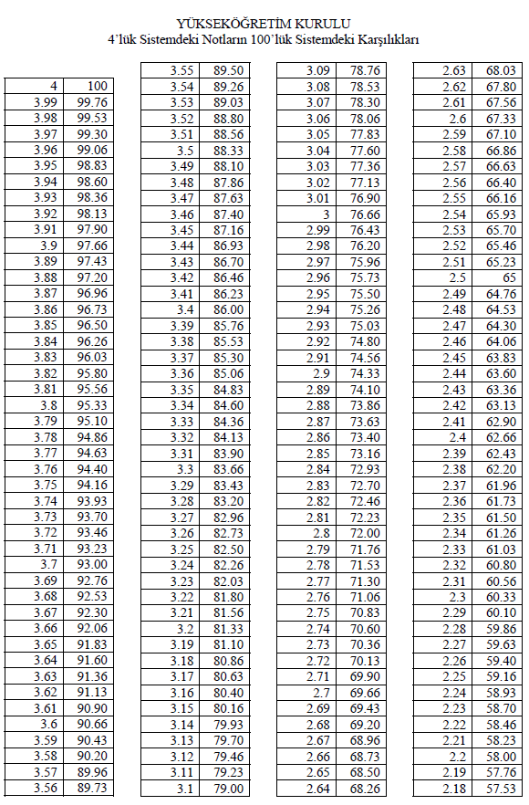

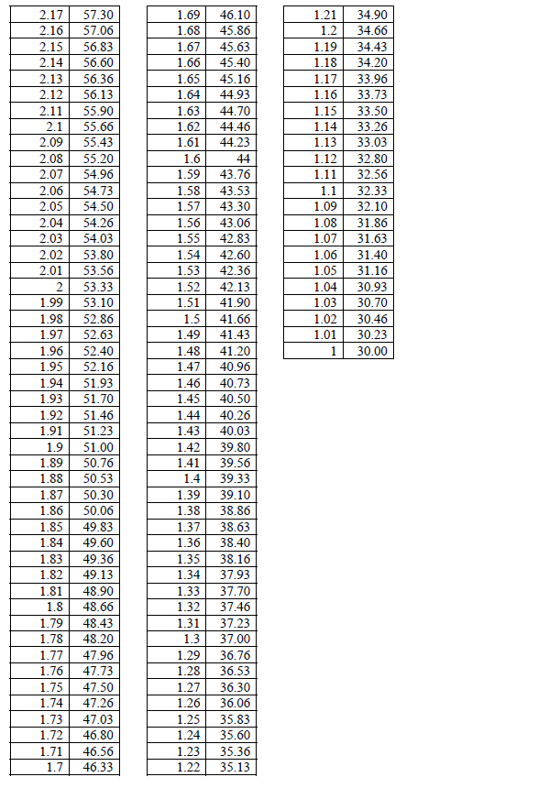

EK 2: ALES NOT DÖNÜŞÜM TABLOSU (Metine geri dönmek için tıklayınız.)



